京汉新城社区委员会学习记录
时间 | 2026年3月28日 | 地点 | 社区
主题 | 集中学习《中国共产党廉洁自律准则》
参加人员 | 社区党员及干部
主持人 | 汪洋 | 记录人 | 韩婧梅
摘 要
为筑牢社区党员干部廉洁自律思想根基，强化基层党风廉政建设，2026年3月28日，京汉新城社区组织全体党员干部开展党风廉政集中学习，专题研学《中国共产党廉洁自律准则》。《中国共产党廉洁自律准则》全文281字，明确了党员和党员领导干部的廉洁自律规范，是全体党员必须遵守的道德高线。社区党支部书记汪洋带领大家逐字逐句学习准则内容，强调基层社区是服务群众的“最后一公里”，党员干部的一言一行直接关系党在群众心中的形象，必须时刻牢记“公私分明、崇廉拒腐、尚俭戒奢、甘于奉献”的党员廉洁自律规范，以及“廉洁从政、廉洁用权、廉洁修身、廉洁齐家”的党员领导干部廉洁自律规范，守住纪律底线、筑牢思想防线。汪洋书记结合社区工作实际提出三点要求：一是要深化思想认识，把准则要求内化于心、外化于行，常态化开展自学自省，常扫思想灰尘；二是要严守履职底线，在惠民政策落实、民生资金发放、网格事务办理等工作中，坚决杜绝优亲厚友、吃拿卡要，做到公开透明、公正为民；三是要涵养清廉家风，管好自身、管好家人，以纯正家风涵养清朗党风，打造群众信得过的基层干部队伍。此次集中学习为全体党员干部上了一堂深刻的廉政教育课，进一步增强了大家的廉洁自律意识和责任担当。参会人员纷纷表示，将以此次学习为契机，把《准则》要求融入日常工作全过程，以清正作风为社区发展营造风清气正的良好环境，用心用情办好群众身边事，切实维护群众切身利益。
图一 大家认真学习中

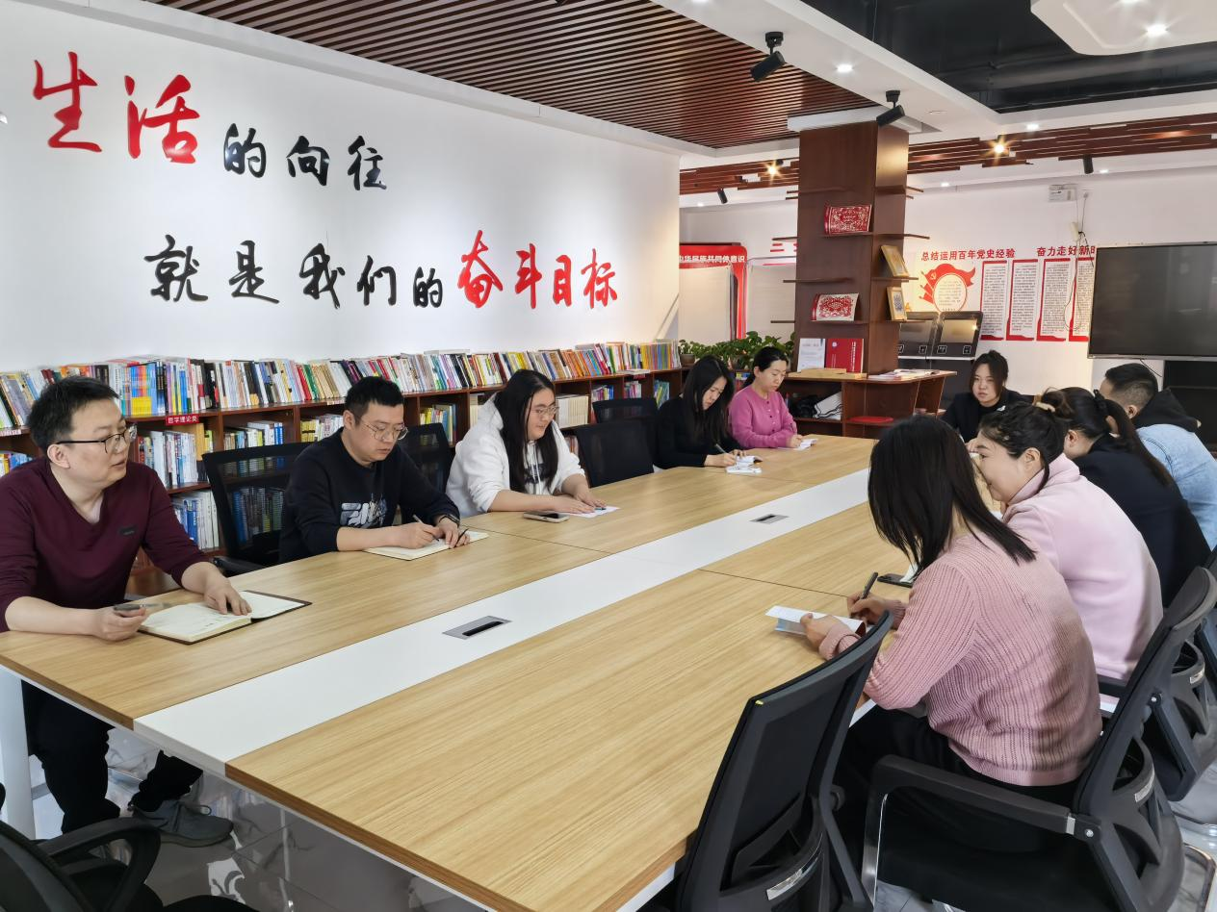

图二 大家认真学习中

